1. Obejrzyj prezentację. Spójrz w lustro i opisz jak wyglądasz.
2. Podpisz części twarzy.

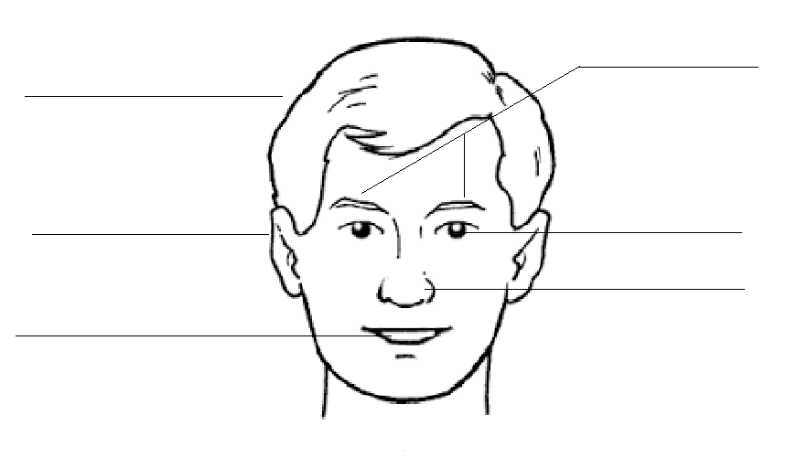

włosy, ucho, oko, brwi, nos, usta
3. Wskaż osobę do której pasują poniższe opisy.

On ma brązowe włosy i niebieskie oczy. | Ona ma długie blond włosy, a na głowie kapelusz.
Chłopiec ma blond włosy i ubrany jest w czerwoną koszulkę. | Ma czarne włosy, a na nosie nosi okulary.
Ma dwa warkocze i brązowe włosy. | Ma czarne włosy i na głowie czapkę.

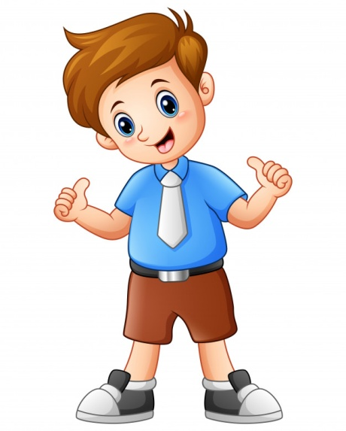 | 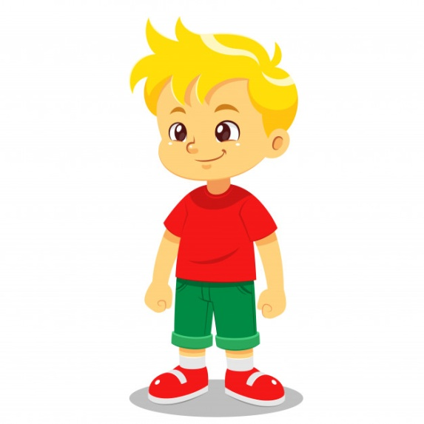
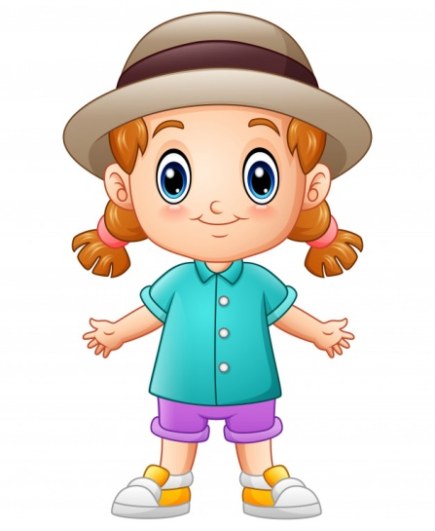 | 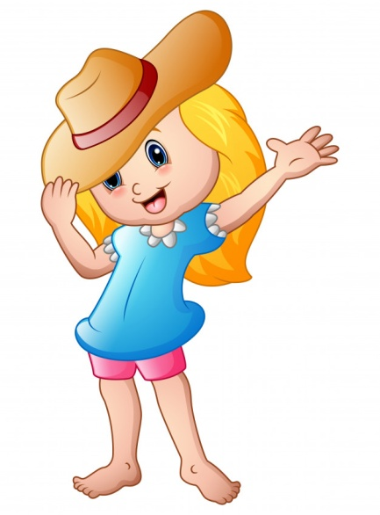
 | 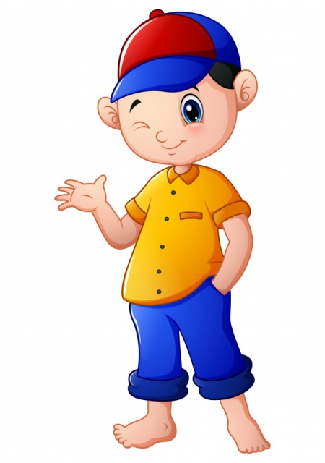

4. Pokoloruj obrazki według opisu.
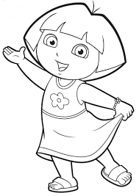 | Dziewczynka ma brązowe włosy i zielone oczy.  Ma na sobie różową sukienkę i brązowe buty.
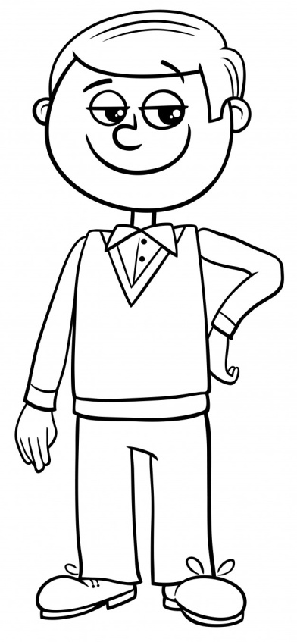 | Chłopiec ma czarne włosy i niebieskie oczy.  Ma na sobie brązową kamizelkę, niebieską koszulę i czarne spodnie.  Na stopach ma żółte buty.

5. Oblicz.
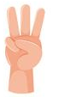+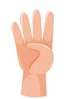=
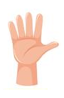+=
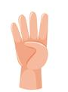+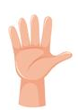=
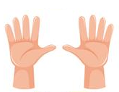-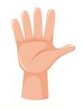=
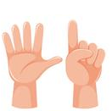-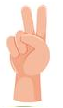=
6. Wytnij i dopasuj połówki twarzy.
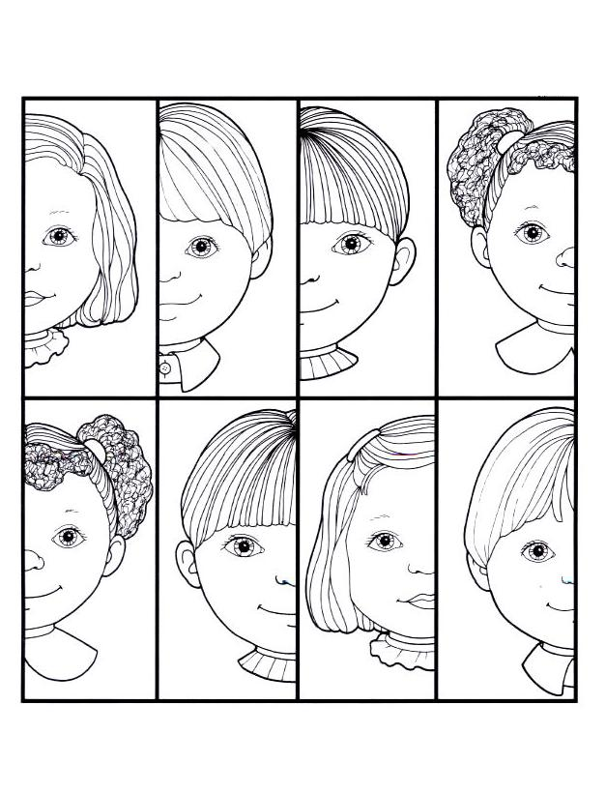
7. Wytnij części twarzy i wklej w odpowiednim miejscu.

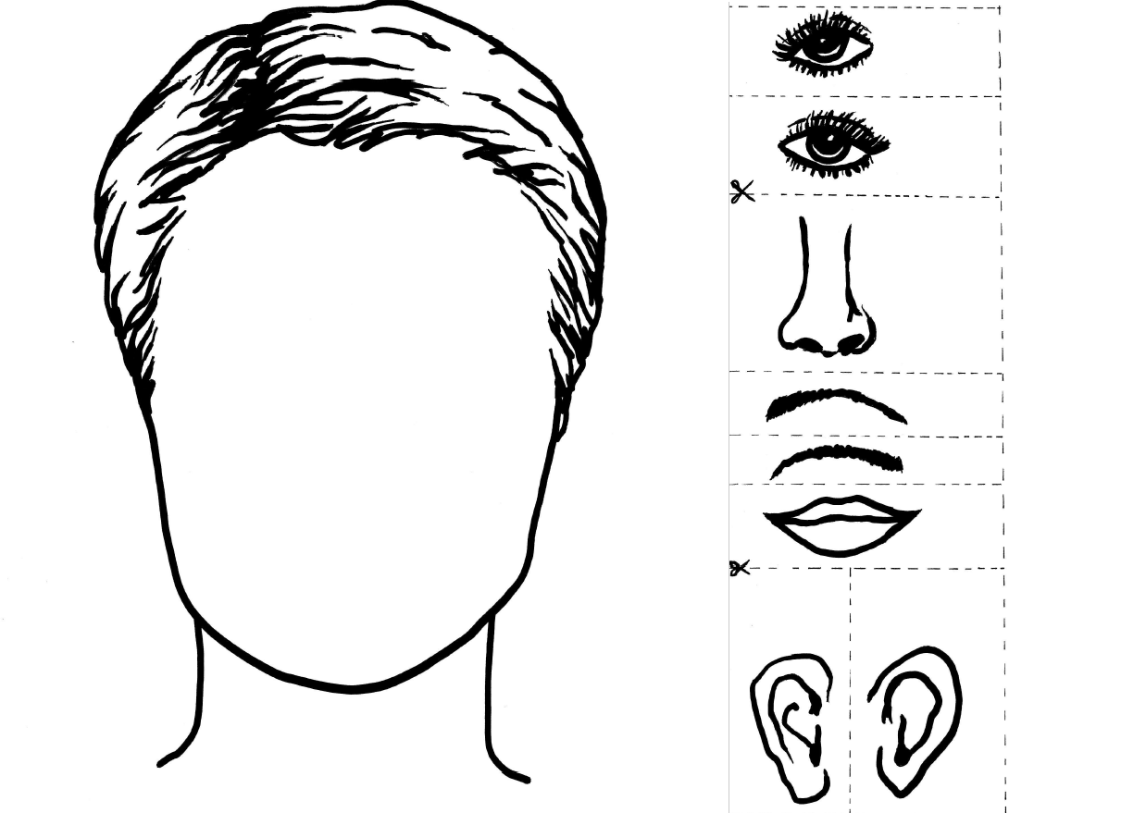

8. Propozycje prac plastycznych.
KOLAŻ Z GAZET
Ze starych kolorowych gazet wytnij części twarzy człowieka: oczy, włosy, usta, nos, uszy. Przyklej wycięte części twarzy na wybrany szablon (poniżej szablony).
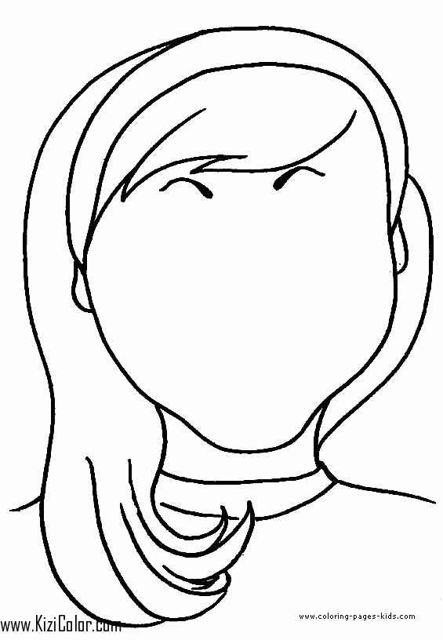

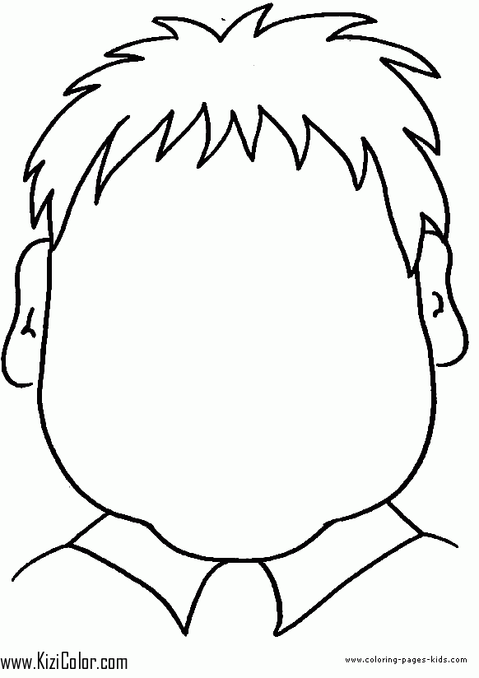

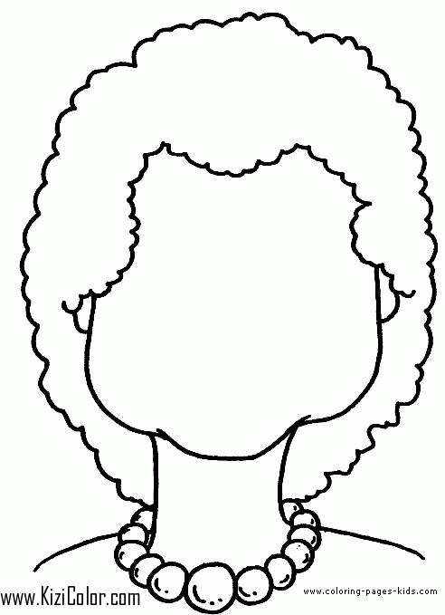

DOCZEPIANE WŁOSY
Wytnij paski z papieru o dowolnym kolorze i przyklej na szablon jako włosy. Możesz obciąć je później na różne długości. Zamiast kolorowego papieru możesz użyć włóczki albo narysować lub namalować włosy farbami.
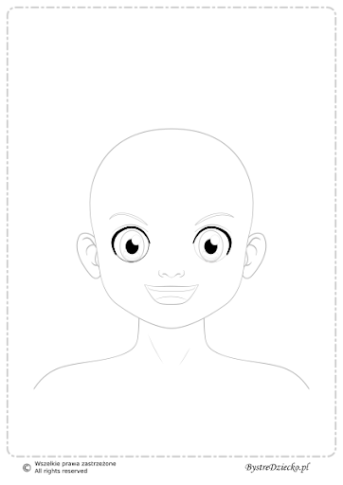
9. Propozycje kart pracy (przesyłam Państwu w osobnym pliku na e-maila) do wyboru:
- Uzupełnij dialog
- 2 pomocnicze karty do opisu wyglądu
- wybierz prawidłowe słowo i napisz po śladzie
- dopasuj zdania do odpowiedniej osoby
- przyporządkuj opis do właściwej osoby
- napisz po śladzie i zaznacz o kim mowa

